JOGOS E BRINCADEIRAS NA EDUCAÇÃO INFANTIL
Bola de Meia, Bola de Gude – cantando e brincando a gente aprende
Orientadores
PEREIRA, Camilla Capryth Firmino – Graduanda CONDÉ, Patrícia Peluso
LINO, Leidiany Ribeiro – Graduanda ROCHA, Larissa A. A. Coelho
GUIZILINI, Thais da Silva – Graduanda SILVA, Eraldo Teixeira da

PEDAGOGIA



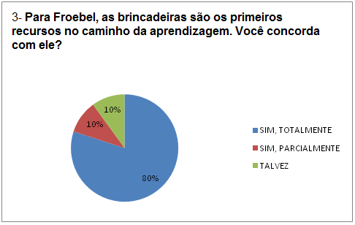
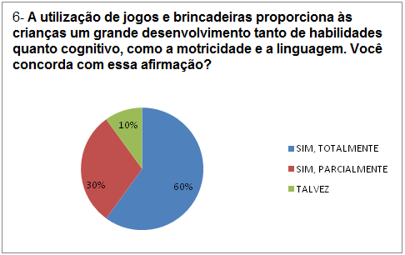
INTRODUÇÃO
Fröebel foi um teórico da educação que defendia a infância como uma fase de importância decisiva na formação das pessoas. Esteve à frente desse processo na área pedagógica como fundador dos jardins de infância. Para ele, as brincadeiras são o primeiro recurso no caminho da aprendizagem.
Entendemos que, especialmente para o nível infantil, a utilização de jogos e brincadeiras possui a capacidade de promover desenvolvimento e aquisição de diferentes habilidades por parte das crianças, principalmente referentes à socialização e estímulo da capacidade motora e cognitiva, que se efetivam na interação com objetos, além de contribuir para o exercício e desenvolvimento da linguagem, bem com a percepção e aprendizado de valores relacionados à convivência, como partilha, solidariedade, parceria, rejeitando condutas agressivas.
Consideramos as atividades lúdicas significativamente importantes na educação infantil, sobretudo como forma de aprendizado, além de favorecerem o desenvolvimento de capacidades como a atenção, memória, imaginação e criatividade, propiciando também o desenvolvimento da personalidade e afetividade. É no brincar que a criança se torna criativa e é sendo criativa que ela sabe distinguir o “eu”.

MATERIAL E MÉTODOS
Desenvolvemos o estudo por meio de uma pesquisa qualitativa
/ descritiva, cuja finalidade é observar e registrar os fenômenos ou sistemas técnicos, utilizando como instrumento para a coleta de dados um questionário que foi aplicado ao corpo docente na Escola Municipal Professora Dona Rosinha, a fim de compreender de que forma o brincar e os jogos podem contribuir para o desenvolvimento e aprendizado das crianças da Educação Infantil (maternal) .

RESULTADOS E DISCUSSÃO
Apresentamos abaixo alguns dos gráficos relacionados ao questionário aplicado na Escola Municipal Dona Rosinha.

Podemos verificar, de acordo com os Gráficos 3 e 6, que a maioria dos entrevistados acredita que os jogos e brincadeiras proporcionam um maior aprendizado e desenvolvimento às crianças da educação infantil, confirmando assim o que Fröebel diz sobre a importância do uso de atividades lúdicas na aquisição de conhecimentos.
Chegamos à conclusão de que o lúdico é de total importância para o desenvolvimento das crianças. Em um olhar pedagógico, os jogos e brincadeiras estimulam nas crianças o desenvolvimento psicomotor, emocional, afetivo, cognitivo entre outras áreas de aprendizagem. Cabe, portanto, ao educador, sempre tentar resgatar o lúdico, através do planejamento de atividades que priorizem o brincar como elemento fundamental no processo de aprendizagem.

CONSIDERAÇÕES FINAIS
O principal objetivo do presente estudo foi analisar a importância dos jogos e brincadeiras na Educação Infantil, observando a forma como o lúdico contribui para o desenvolvimento das crianças.
Chegou-se à conclusão de que os jogos têm um papel fundamental no desenvolvimento da criança, principalmente na Educação Infantil, quando se desenvolve a socialização, o aspecto cognitivo, as habilidades motoras e linguísticas.
De acordo com Adriana Klisys, psicóloga infantil, os jogos têm
certo papel para o desenvolvimento da criança e contribuem como forma de socialização. Ela destaca:
Os jogos ensinam a cooperação até quando envolvem a competição, porque um sempre precisa do outro para jogar. Dão à criança a rica experiência dos processos. Enquanto jogam, as crianças estão vivenciando um processo de interação, de desafio, de busca por algum sentido. É nesse processo que está a maneira de a criança se expressar, sentir e construir conhecimento.

Um dos fatores positivos da utilização dos jogos e brincadeiras é a contribuição que o lúdico gera para o desenvolvimento da criança, fazendo com que ela explore seus ambientes e seu faz de conta, em que o brincar se torna algo criativo.
Assim, a criança desenvolve a memória, a atenção e a imaginação. Entretanto, temos que levar em consideração que a utilização do lúdico na Educação Infantil não produz automaticamente resultados positivos. O modo como o professor trabalha com as crianças e se ele propõe uma atividade dinâmica com grande dedicação é determinante para que todos consigam adquirir conhecimento e se desenvolvam.
Portanto, os resultados obtidos estão de acordo com os pressupostos traçados no início deste trabalho. Conclui-se que os jogos e brincadeiras são de total importância para o desenvolvimento da criança.

